Министерство образования Республики Беларусь

Учреждение образования

БЕЛОРУССКИЙ ГОСУДАРСТВЕННЫЙ УНИВЕРСИТЕТ

ИНФОРМАТИКИ И РАДИОЭЛЕКТРОНИКИ

Факультет инфокоммуникаций

Кафедра защиты информации

Лабораторная работа №8

«ТЕХНОЛОГИЯ ОРГАНИЗАЦИИ VPN ТУННЕЛЕЙ»

Шифр 596

Проверила: Выполнил:

Белоусова Е.С. ст. гр. 961401

Гороховик Е.В.

Минск 2022

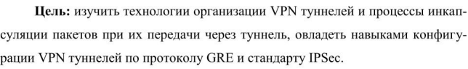

Ход работы:

1. Настройка VPN туннеля по протоколу GRE.

Трассировка от компьютера из Building1 к серверу root.by до настройки туннеля

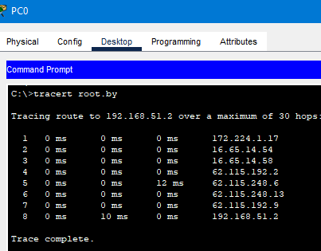

Трассировка от компьютера из Building1 к серверу root.by после настройки туннеля

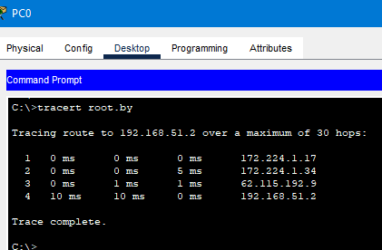

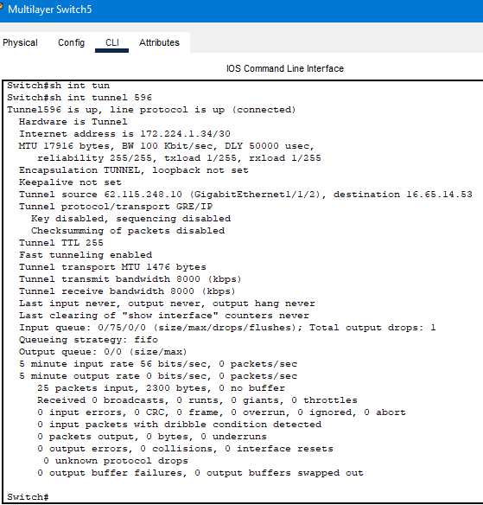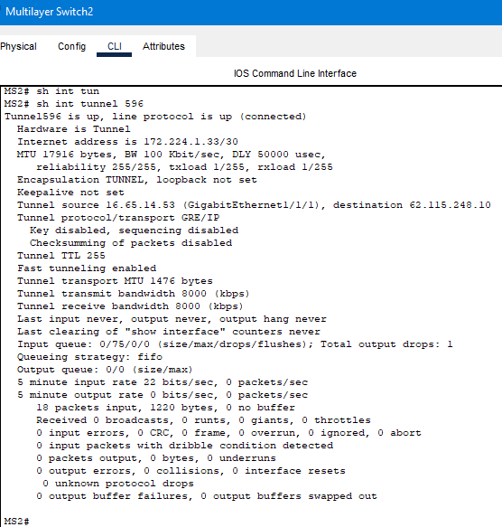

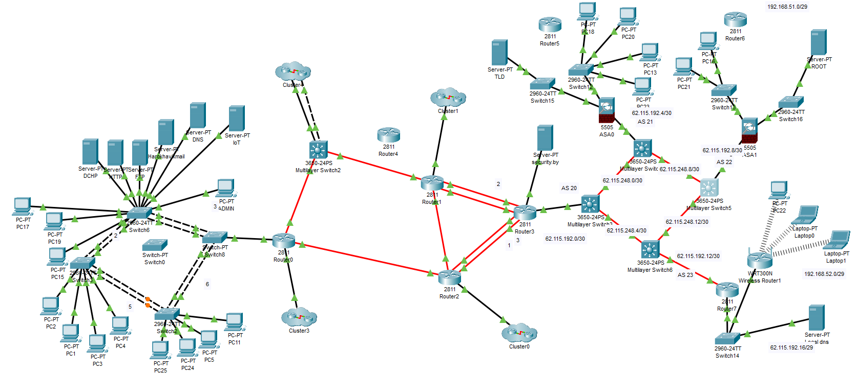

Наблюдения процесса инкапсуляции пакета для передачи через туннель GRE

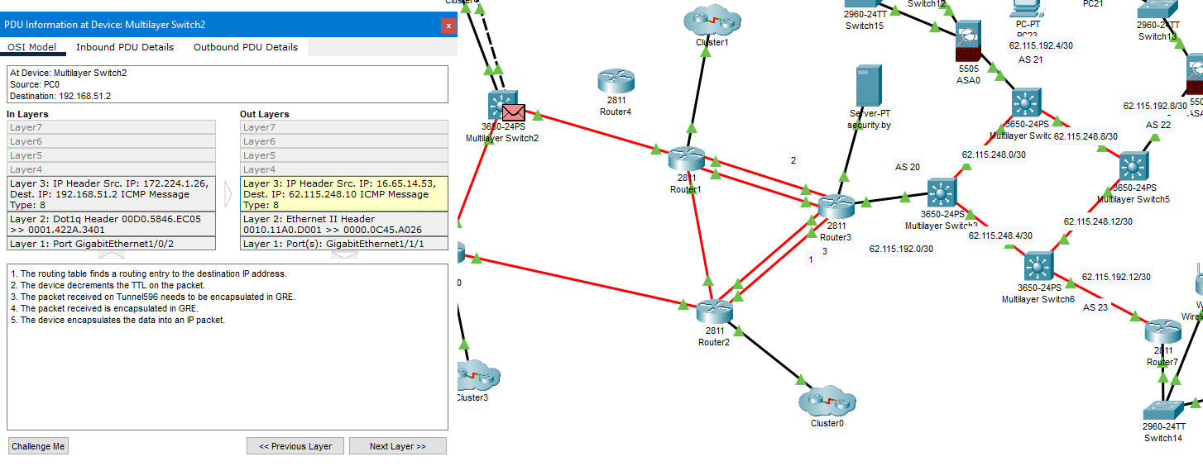

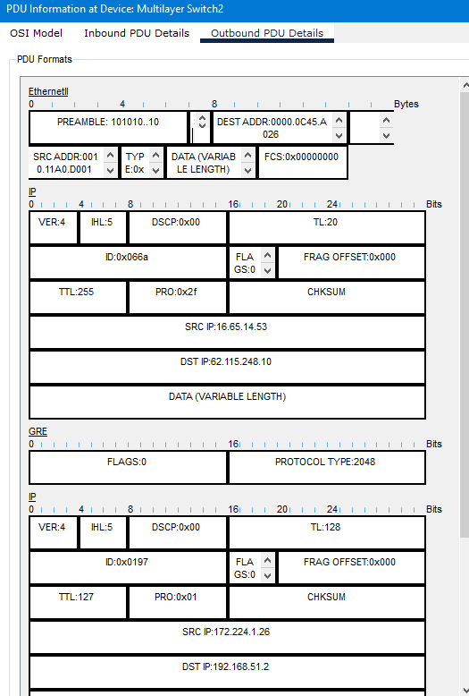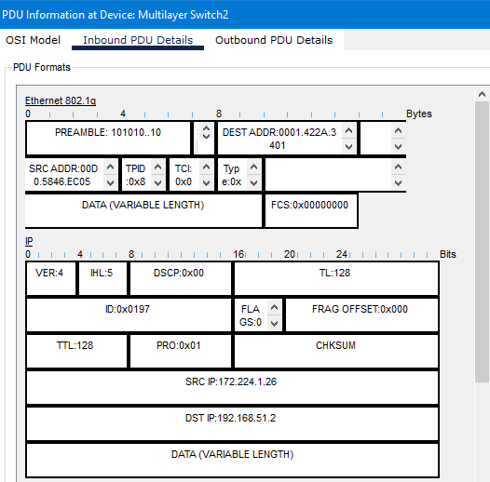

2. Настройка IPSec S2S туннеля.

Трассировка от компьютера из подсети IOT к серверу iot.by до настройки туннеля

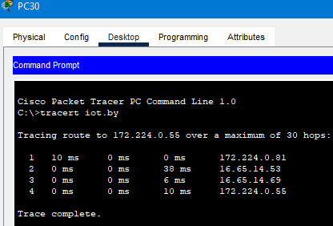

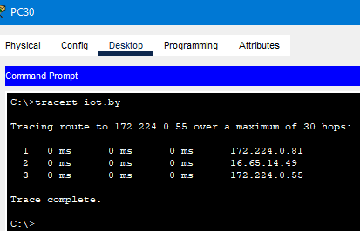Трассировка от компьютера из подсети IOT к серверу iot.by после настройки туннеля

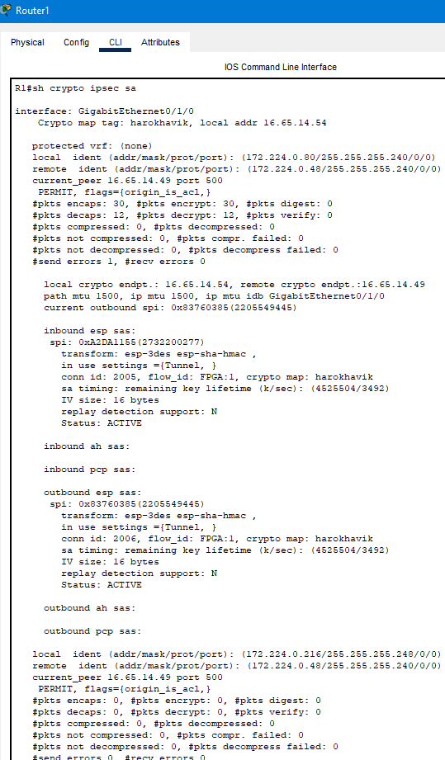

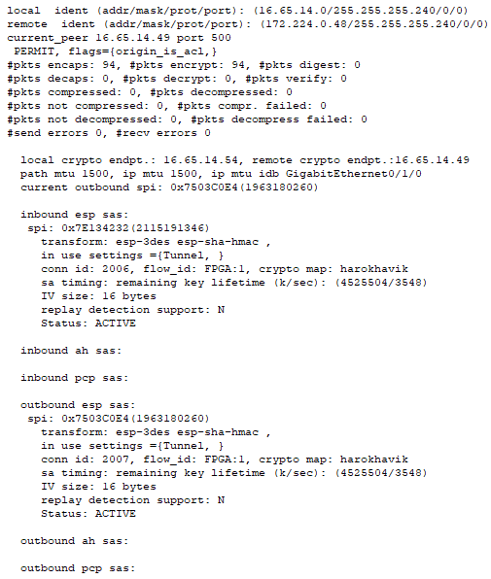

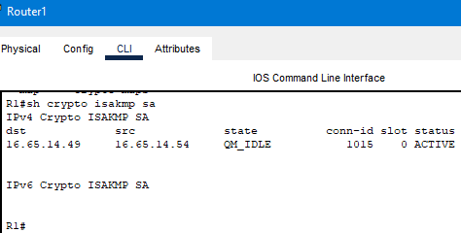

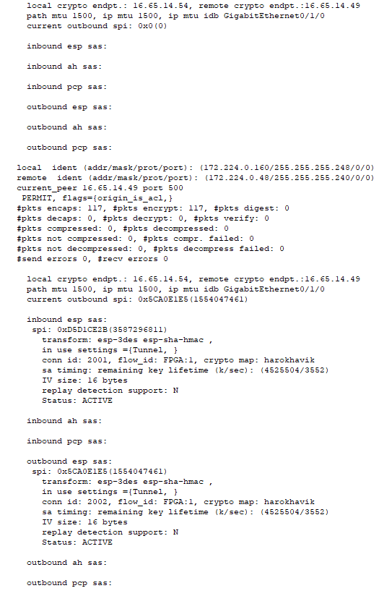

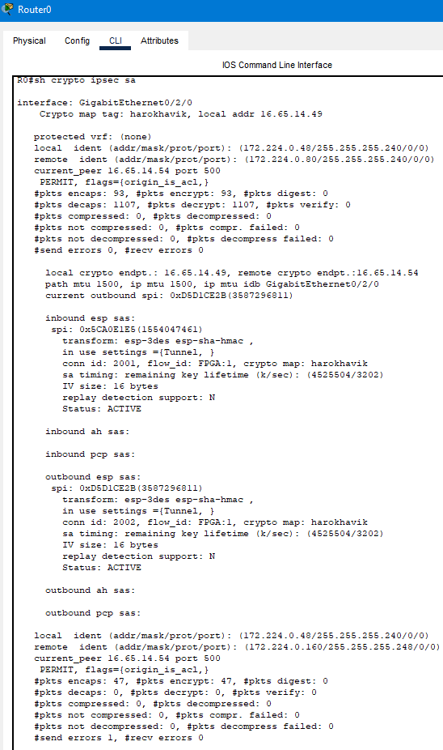

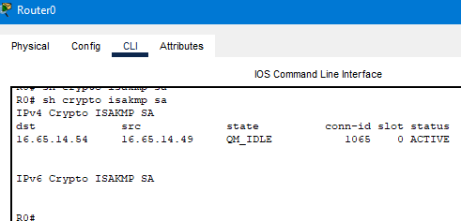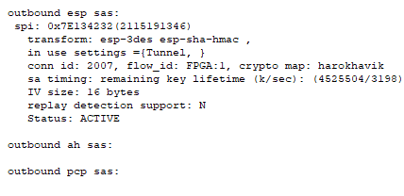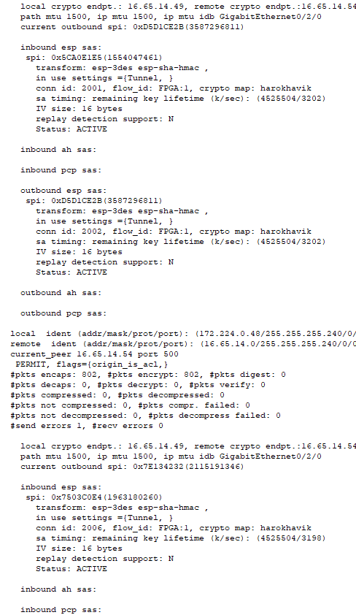

Наблюдения процесса инкапсуляции пакета для передачи через туннель IPSec S2S:

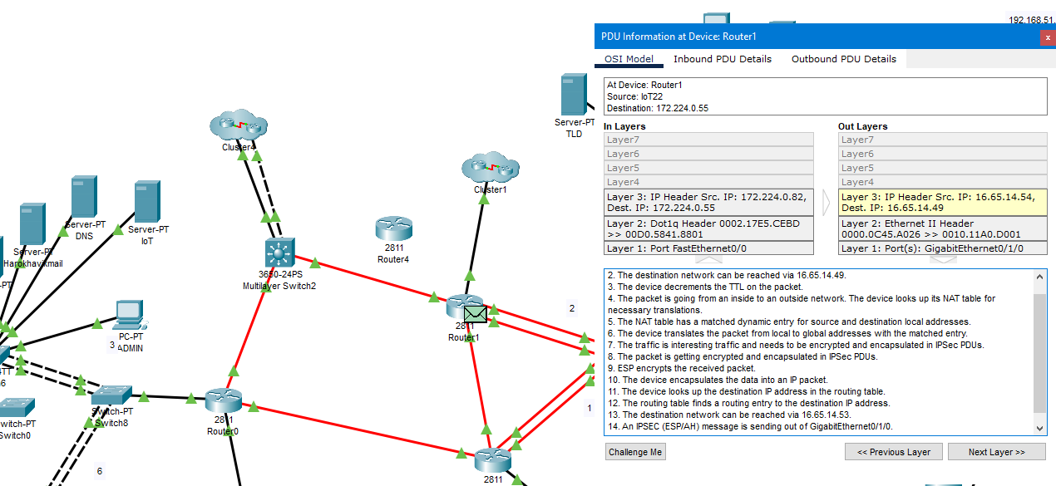

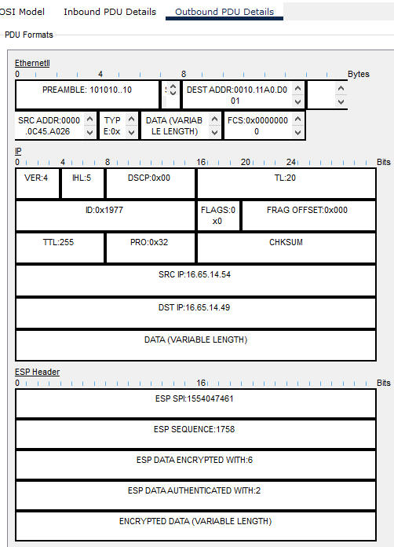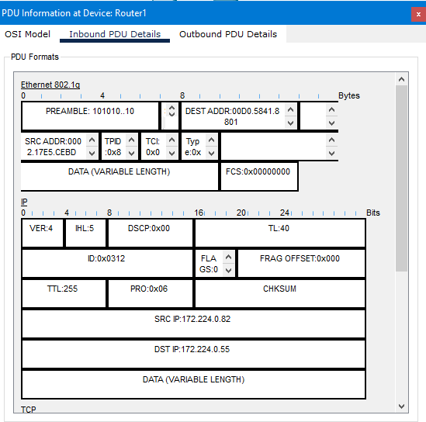

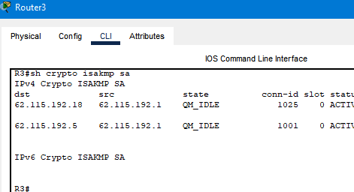3. Организация удаленного доступа Remote access VPN.

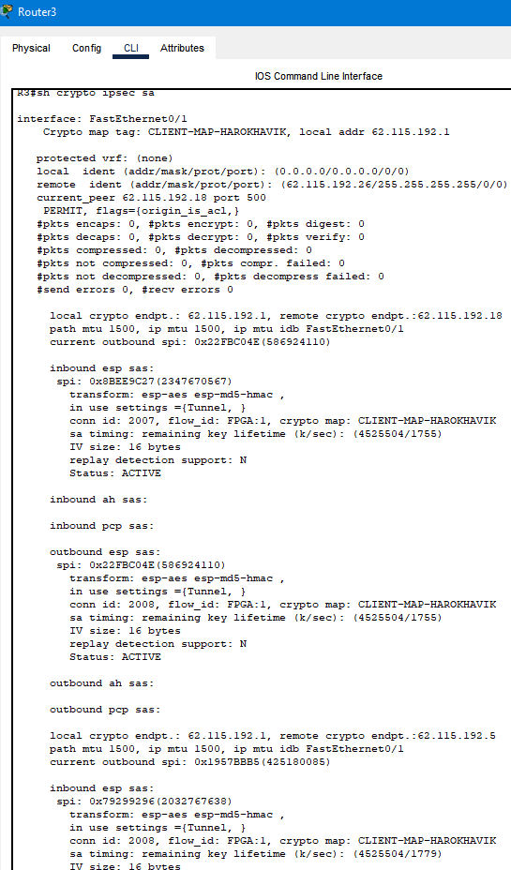

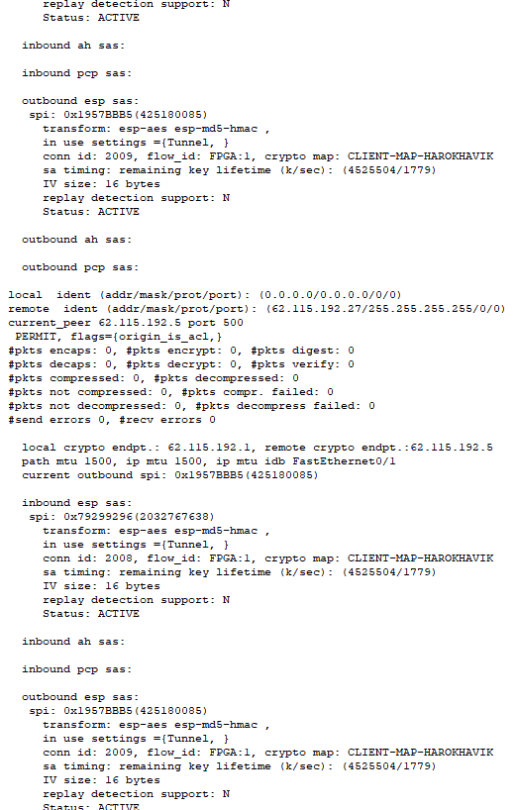



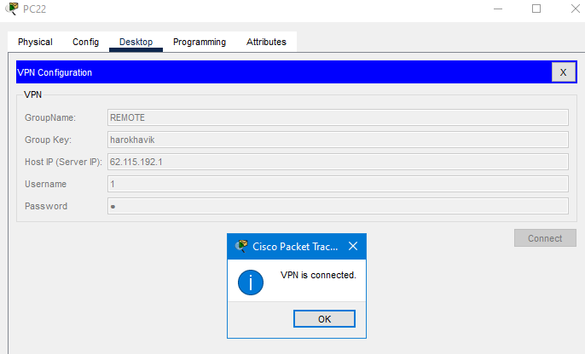

Наблюдения процесса инкапсуляции пакета для передачи через туннель Remote access VPN:

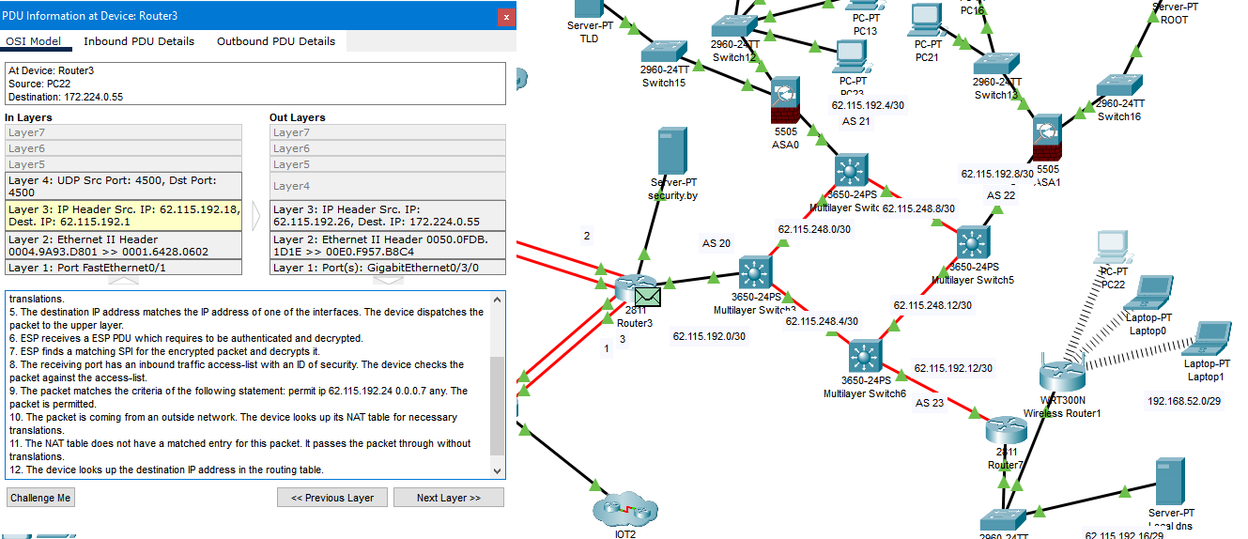

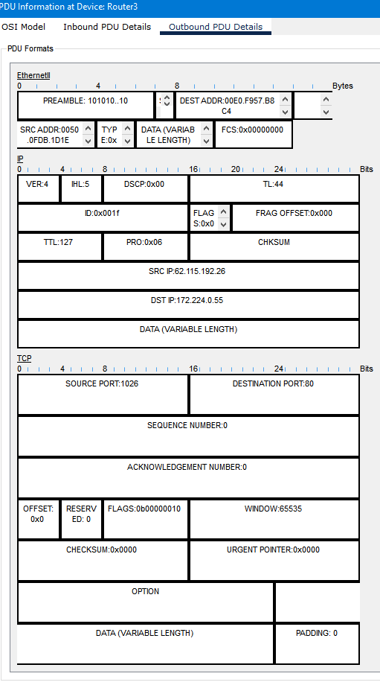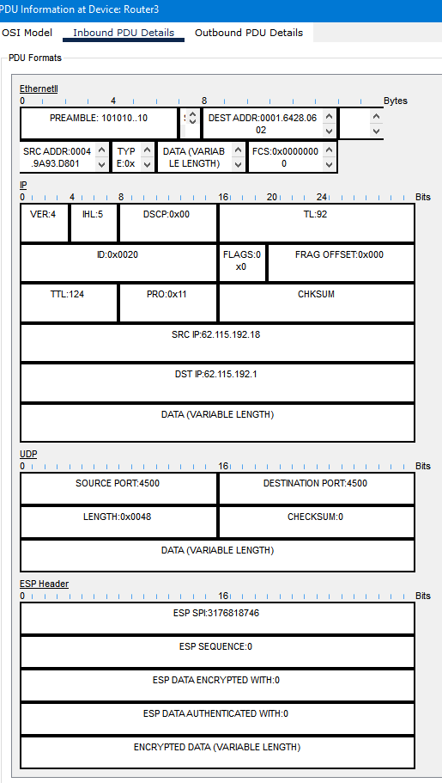

4. Настройка IPSec S2S туннеля между двумя подсетями VLAN межсетевых экранов

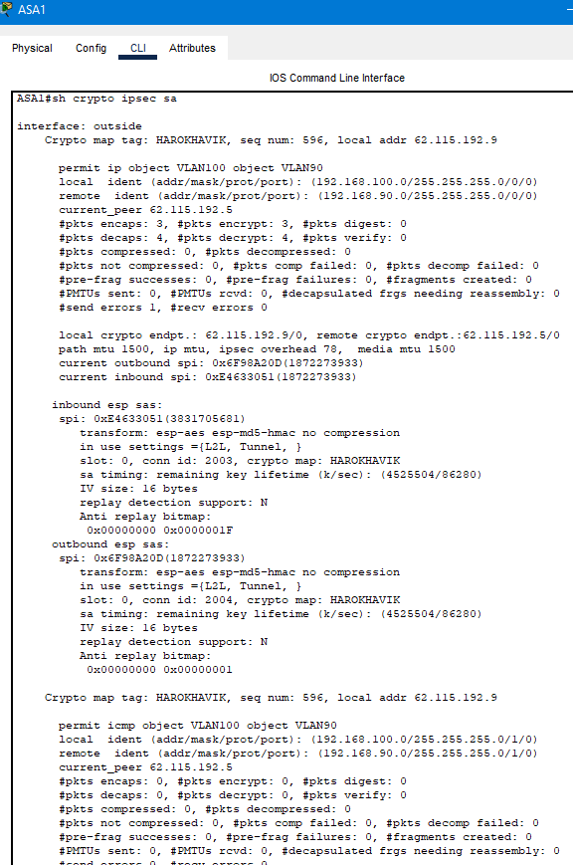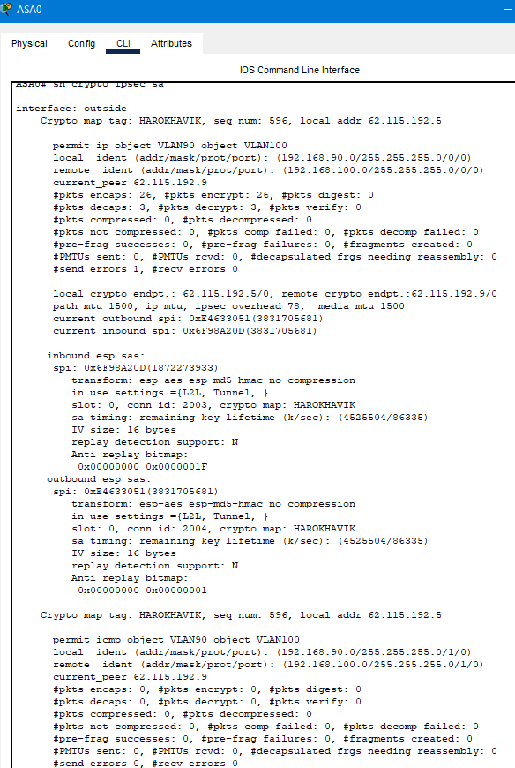

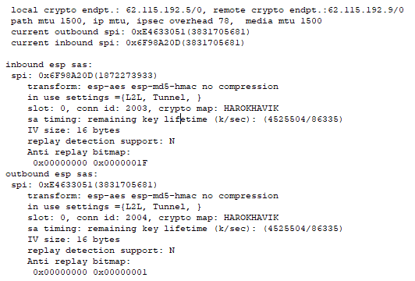

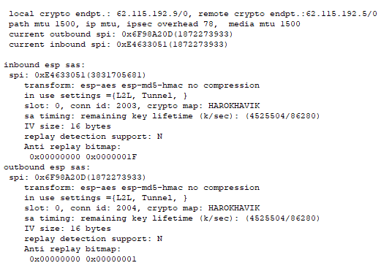

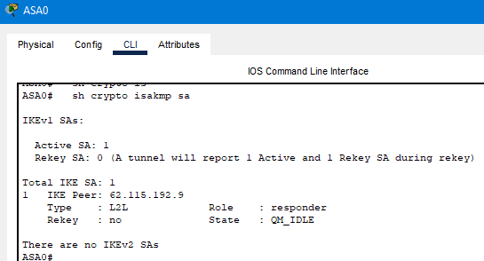

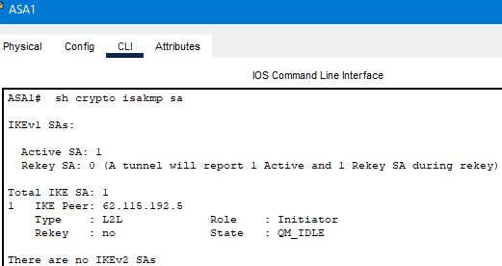

Наблюдения процесса инкапсуляции пакета ICMP для передачи через туннель IPSec S2S:

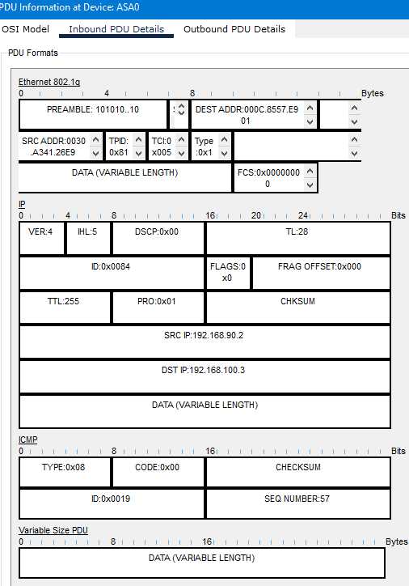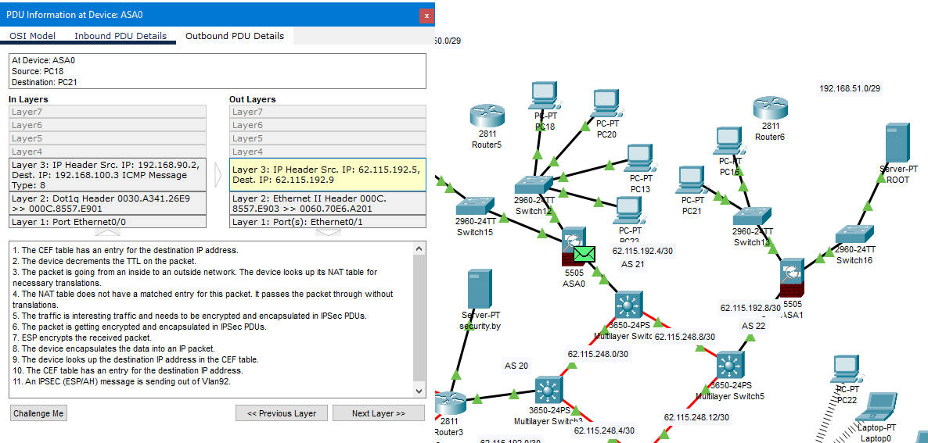

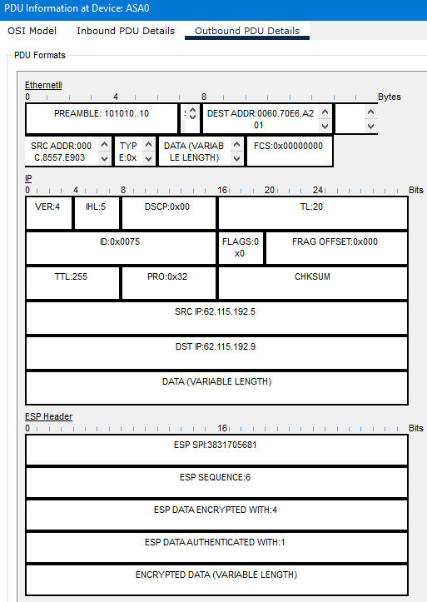

5. Конфигурация SSL/TLS Clientless Access туннеля

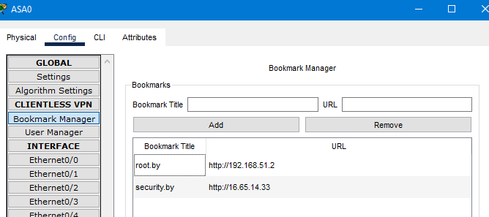

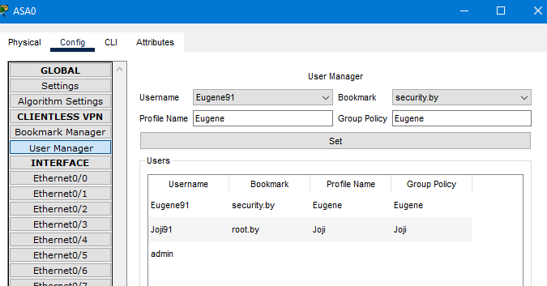

Доступ к root.by:

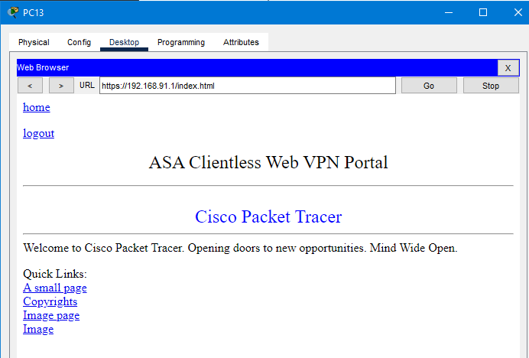

Доступ к security.by:

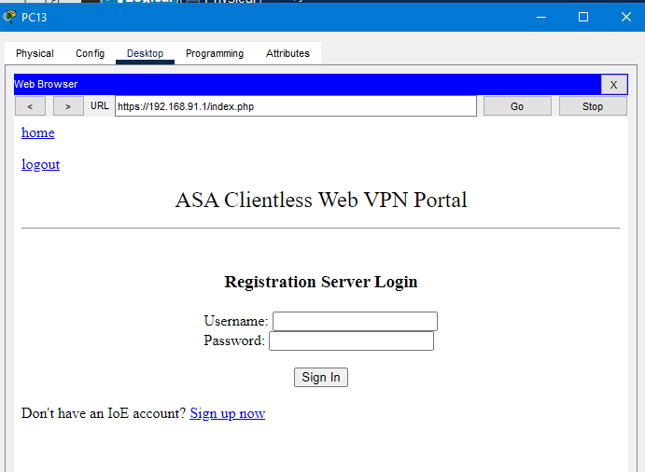

Вывод:

